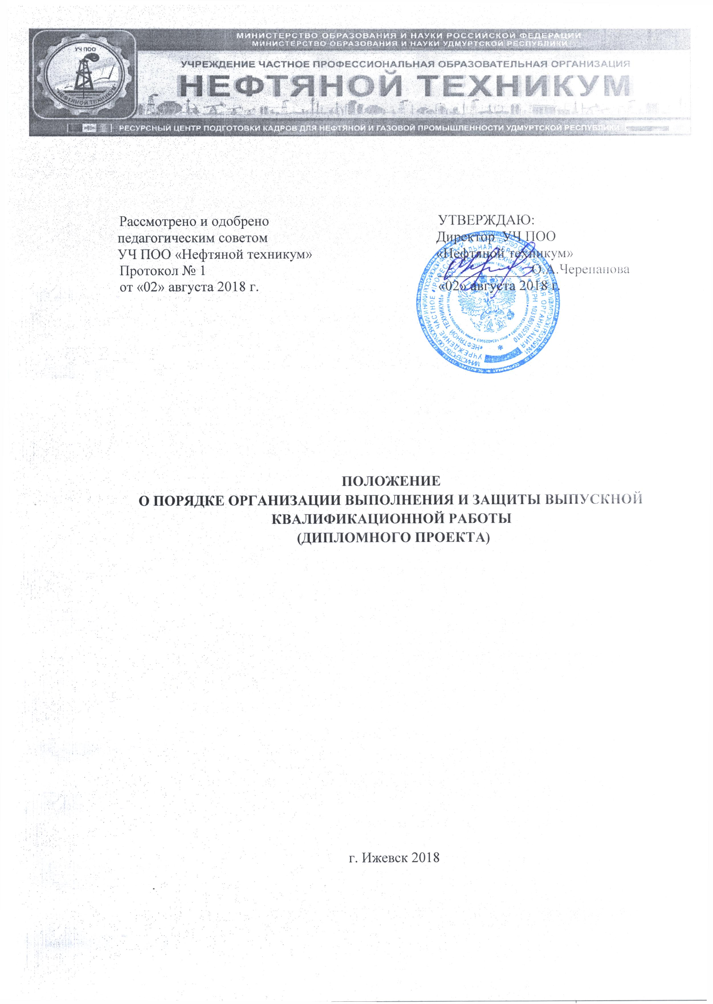

Рассмотрено и одобрено  педагогическим советом  УЧ ПОО «Нефтяной техникум»  Протокол № 1  от «02» августа 2018 г. |  | УТВЕРЖДАЮ:  Директор УЧ ПОО  «Нефтяной техникум»  _____________О.А.Черепанова  «02» августа 2018 г.

ПОЛОЖЕНИЕ
О ПОРЯДКЕ ОРГАНИЗАЦИИ ВЫПОЛНЕНИЯ И ЗАЩИТЫ ВЫПУСКНОЙ КВАЛИФИКАЦИОННОЙ РАБОТЫ
(ДИПЛОМНОГО ПРОЕКТА)

г. Ижевск 2018

ПОЛОЖЕНИЕ
О ПОРЯДКЕ ОРГАНИЗАЦИИ ВЫПОЛНЕНИЯ И ЗАЩИТЫ ВЫПУСКНОЙ КВАЛИФИКАЦИОННОЙ РАБОТЫ
(ДИПЛОМНОГО ПРОЕКТА)
1. Общие положения
  - Настоящее положение составлено в соответствии с законом Российской Федерации «Об образовании в Российской Федерации», приказом Министерства образования и науки Российской Федерации от 14.06.2013 г. № 464 «Об утверждении Порядка организации и осуществления образовательной деятельности по образовательным программам среднего профессионального образования», Федеральными государственными образовательными стандартами среднего профессионального образования.
1.2 Настоящее положение устанавливает требования к выбору тематики, организации и методическому сопровождению выполнения выпускной квалификационной работы (дипломного проекта) в УЧ ПОО «Нефтяной техникум» (техникум).
1.3 В соответствии с федеральными государственными образовательными стандартами среднего профессионального образования выпускная квалификационная работа является обязательной частью государственной (итоговой) аттестации. Тематика выпускной квалификационной работы должна соответствовать содержанию одного или нескольких профессиональных модулей.
1.4 Выпускная квалификационная работа, подтверждает соответствие профессиональной подготовки обучающегося требованиям Федерального государственного образовательного стандарта по соответствующей специальности. В выпускной квалификационной работе должны быть продемонстрированы знания выпускника по выбранной теме, его подготовленность по специальности в целом, умение анализировать и систематизировать собранный материал, обобщать различные наблюдения, выходить на решение практических задач профессиональной деятельности.

2.Организация разработки тематики и выполнения выпускных квалификационных работ
2.1 Выпускная квалификационная работа выполняется в соответствии с Программой государственной итоговой аттестации, разрабатываемой образовательным учреждением.
2.2 Темы выпускных квалификационных работ должны отвечать
современным требованиям развития высокотехнологичных отраслей науки,
техники, производства, экономики, культуры и образования.
2.3 Тематика выпускных квалификационных работ может быть разработана преподавателями профессиональных модулей совместно со специалистами, экспертами отраслевых предприятий и организаций, рассматривается и утверждается цикловой методической комиссией.
2.4 Закрепление тем выпускных квалификационных работ оформляется приказом руководителя образовательного учреждения.
2.5 Выпускная квалификационная работа выполняется при участии руководителя дипломной работы, который назначается приказом образовательного учреждения, могут назначаться консультанты по отдельным частям выпускной квалификационной работы.
2.6 Руководитель выпускной квалификационной работы осуществляет теоретическую и практическую помощь студенту в период подготовки и написания выпускной квалификационной работы, дает студенту рекомендации по структуре, содержанию и оформлению работы, подбору литературных источников и т. д.
2.7 По утвержденным темам руководители выпускных квалификационных работ разрабатываются индивидуальные задания для каждого студента. Задания на выпускную квалификационную работу рассматриваются цикловыми методическими комиссиями, подписываются руководителем работы и согласовываются с отраслевыми предприятиями, организациями и утверждаются заместителем директора по учебной работе. В отдельных случаях допускается выполнение выпускной квалификационной работы группой студентов. При этом индивидуальные задания выдаются каждому студенту. Темы выпускных квалификационных работ должны быть связаны с характером будущей деятельности специалиста и соответствовать целям его подготовки. В формулировках тем отражается прикладной характер выполняемой работы.
2.8 Тема на выпускную квалификационную работу утверждается не позднее чем за 6 месяцев до защиты выпускной квалификационной работы (дипломного проекта, дипломной работы).
2.9. Руководитель выпускной квалификационной работы осуществляет теоретическую и практическую помощь студенту в период подготовки и написания выпускной квалификационной работы, дает студенту рекомендации по структуре, содержанию и оформлению работы, подбору литературных источников и т. д.
В выпускной квалификационной работе отражается актуальность, новизна и практическая значимость и выполняется по возможности по предложениям (заказам) предприятий, организаций, высокотехнологичных производств или образовательных учреждений.
Выполненная выпускная квалификационная работа в целом должна:
- показать достаточный уровень специальной подготовки выпускника, его способность и умение применять теоретические и практические знания при решении конкретных задач сферы деятельности;
- строиться на основе четко разработанного задания;
- включать анализ источников по теме с обобщениями и выводами, сопоставлениями и оценкой различных точек зрения.
2.10 Выпускная квалификационная работа свидетельствует о способности выпускника к систематизации, закреплению и расширению полученных во время обучения теоретических и практических знаний и умений по общепрофессиональным дисциплинам, профессиональным модулям, применению полученных компетенций при решении разрабатываемых в выпускной квалификационной работе вопросов и проблем; степени подготовленности выпускника к самостоятельной практической работе по специальности. Выпускная квалификационная работа выполняется выпускником по материалам, собранным им лично в период преддипломной практики. Рекомендуемый объем выпускной квалификационной работы - 40-60 страниц печатного текста без приложений.
3. Требования к структуре выпускной квалификационной работы
3.1 Структура и содержание выпускной квалификационной работы определяются в зависимости от профиля специальности, требований образовательного учреждения и может включать в себя:
- Основная часть состоит из разделов: общий раздел, технический раздел, организационный раздел.
- Общий раздел состоит из 4 пунктов.
"Назначение и основные условия эксплуатации оборудования (на объектах бурения эксплуатации)
"Конструкция и технические параметры проектируемых и эксплуатируемых машин и механизмов. Типовые схемы установки оборудования на объектах эксплуатации"
"Принцип действия "
"Характер разрушения основных деталей оборудования (анализ причин)"
-Технический раздел
- Организационный раздел
- Выводы и заключение
- Список используемых источников
- Приложения
3.2 Выпускная квалификационная работа может быть творческим проектом или другим значимым для результатов обучения.
4. Рецензирование выпускных квалификационных работ
4.1 Внешнее рецензирование выпускной квалификационной работы
проводится с целью получения дополнительной объективной
оценки труда выпускника в соответствующей области. Выполненные
квалификационные работы рецензируются специалистами из числа
государственных органов, сферы бизнеса, производства, НИИ, работников
предприятий, организаций, преподавателей образовательных учреждений,
хорошо владеющих вопросами, связанными с тематикой выпускных
квалификационных работ.
4.2 Рецензенты выпускных квалификационных работ назначаются приказом руководителя образовательного учреждения.
Рецензия может включать:
- заключение о соответствии выпускной квалификационной работы и заданию на нее;
- оценку качества выполнения каждого раздела выпускной квалификационной работы;
- оценку степени разработки новых вопросов, оригинальности решений (предложений), теоретической и практической значимости работы;
- оценку качества выполнения выпускной квалификационной работы.
4.3 Содержание рецензии доводится до сведения студента не позднее, чем за день до защиты работы.
4.4 Внесение изменений в выпускную квалификационную работу после получения рецензии не допускается.
4.5 Образовательное учреждение после ознакомления с отзывом руководителя и рецензией решает вопрос о допуске студента к защите и передает выпускную квалификационную работу в Государственную аттестационную комиссию.
5. Процедура защиты дипломной работы (проекта)
5.1 Цель защиты выпускной квалификационной работы – установление уровня подготовленности выпускника к выполнению профессиональных задач в соответствии с требованиями федерального государственного образовательного стандарта среднего профессионального образования.
5.2 Законченная выпускная квалификационная работа, сдаётся
выпускником руководителю. В обязанности руководителя входит
внимательное прочтение работы и составления письменного отзыва на неё.
5.3 Вопрос о допуске дипломной работы (проекта) к защите решается на заседании цикловой методической комиссии, оформляется приказом образовательного учреждения.
5.4 Образовательное учреждение имеет право проводить предзащиту за десять дней до защиты выпускной квалификационной работы.
5.5 Защита производится на открытом заседании ГАК. Защита начинается с доклада (краткого сообщения) студента по теме выпускной квалификационной работы. Для доклада выпускнику может отводиться 7-10 минут.
5.6 Заседания государственной аттестационной комиссии
протоколируются. В протоколе записываются: итоговая оценка выпускной
квалификационной работы, присуждения квалификации и особые мнения
членов комиссии. Протоколы заседаний государственной аттестационной
комиссии подписываются председателем, заместителем председателя,
ответственным секретарем и членами комиссии.
5.7 Студенты, выполнившие выпускную квалификационную работу, но получившие при защите неудовлетворительную оценку, имеют право на повторную защиту. В этом случае государственная аттестационная комиссия может признать целесообразным повторную защиту студентом той же самой работы, либо вынести решение о закреплении за ним нового задания на выпускную квалификационную работу и определить срок повторной защиты, но не ранее, чем через год.
5.8 Студенту, получившему оценку «неудовлетворительно» при защите выпускной квалификационной работы, выдается академическая справка.
6. Хранение выпускных квалификационных работ
6.1 Выполненные выпускные квалификационные работы хранятся после их защиты в образовательном учреждении не менее 5 лет.
6.2 Списание выпускных квалификационных работ оформляется
соответствующим актом.
6.3 Лучшие выпускные квалификационные работы, представляющие учебно-методическую ценность, могут быть использованы в качестве учебных пособий в кабинетах образовательного учреждения.
По запросу предприятия, учреждения, организации руководитель образовательного учреждения имеет право разрешить снимать копии выпускных квалификационных работ студентов.

